小学数学西南师大课标版二年级上册
第一单元第三节《1，2的乘法口诀练习》活动设计
科目版本 | 小学数学 西南师大版 二年级上册
章 节 | 第一单元第三节
课 名 | 1，2的乘法口诀练习
学习目标 | 熟记1,2的乘法口诀，并能应用口诀解决实际问题。  重点：熟练运用1,2的乘法口诀进行口算和解决简单的实际问题。  难点：在能够正确、迅速计算的同时，能应用所学知识解决实际问题。
具体环节设计
教学环节 |  | 内 容
1. 教师上课
1.1情境导入 |  | 同学们，这节课我们将要进行有关1,2的乘法口诀的综合练习。
- 你会背1,2的乘法口诀吗?
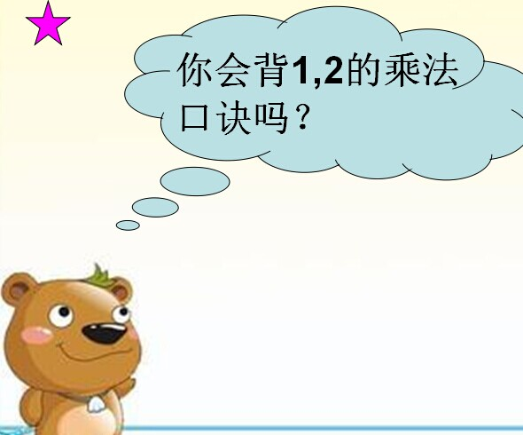
- 把口诀补充完整。
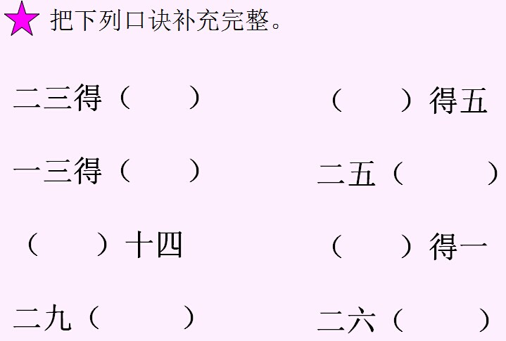
- 对口令。
- 口算

小结：我们可以通过背口诀、把口诀补充完整、对口令等形式，更好的掌握1,2的乘法口诀。

1.3课堂活动 |  | - 看图列算式。  你看到了些什么？能列式吗？用哪句口诀？  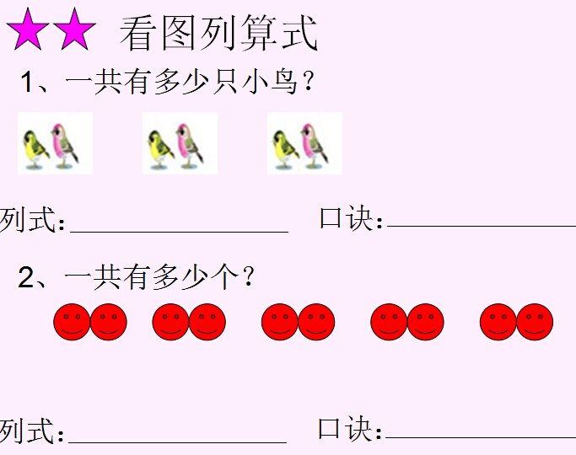  - 要几块蛋糕？  你能列式吗？说说为什么？  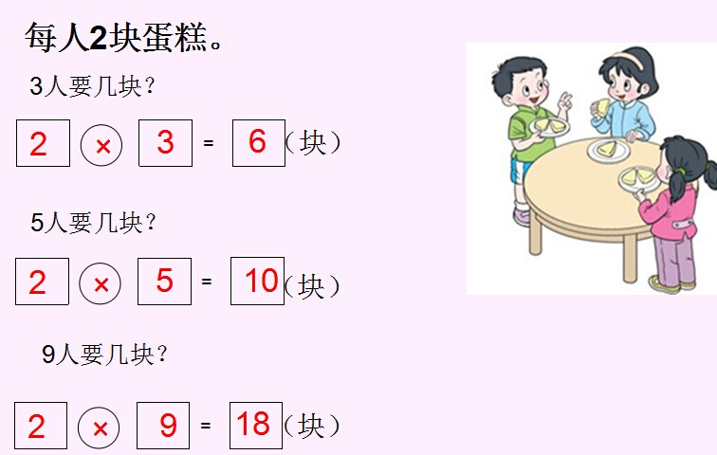
 |  | （3）课堂小结：你有什么收获？
1.4拓展练习 |  | - 你能填吗？  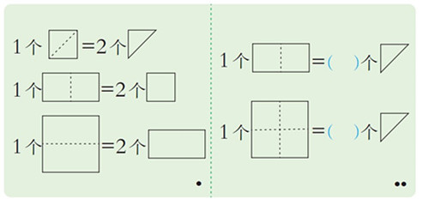
2. 学生自学
2.1跟我学 |  | 熟记1,2的乘法口诀，并能应用口诀解决实际问题。  重点：熟练运用1,2的乘法口诀进行口算和解决简单的实际问题。  难点：在能够正确、迅速计算的同时，能应用所学知识解决实际问题。
2.2跟我练 |  | 1.在 里填“>”、“<”或“=”。  5×2 7 6 4×2  6×2 8 4+1 4×1  2×5 5+5 1×9 9+1
答案：
- 在 里填“>”、“<”或“=”。
> <
> >
= <
3．拓展资源
常见问题
问题：如何让学生熟练运用1,2的乘法口诀进行口算和解决问题？
本课我主要通过让生背口诀、对口令，基础练习、综合练习、拓展练习来实现让生熟练运用1,2的乘法口诀进行口算和解决问题。

